

Befehlszusammenfassung Python3 - Crashkurs

Stand: 03.12.2019

Hochschule Karlsruhe – Technik und Wirtschaft
Fakultät für Maschinenbau und Mechatronik

1 Python-Befehle
Diese Zusammenfassung stellt kurz die wichtigsten Sprachelemente für das Experimentallabor vor.
1.1 Bibliotheken und Module
Python bietet dem Benutzer eine umfangreiche Liste an Funktionen an. Diese sind jedoch nicht im Sprachkern von Python realisiert, sondern in Form von Modulen. Hierbei handelt es sich um eine einfache Python-Datei in der bereits Funktionen vorgeschrieben sind. Es ist somit auch möglich eigene Funktionen in einer Datei abzuspeichern und diese als Modul zu laden. Um Module in ein Python Programm einzubinden, stehen folgende Möglichkeiten zur Verfügung:
- import modulname: Diese Anweisung lädt das Modul in das Script. Auf die darin enthaltenen Funktionen kann mittels folgender Schreibweise zugegriffen werden: modulname.funktionsname()
- import modulname as x: Bei dieser Variante können alle Funktionen mittels folgender Schreibweise aufgerufen werden: x.funktionsname(). Hierbei wird der Tippaufwand bei langen Modulnamen minimiert und der Code übersichtlicher gehalten.
- from modulname import f1, f2: Bei dieser Anweisung werden nur die Funktionen f1 und f2 des Moduls gelesen. Diese können ohne das voranstellen des Modulnamens verwendet werden.
- from modulname import *: Importiert alle Symbole aus dem Modul, deren Name nicht
mit __ beginnt (mit zwei Unterstrichen). Vorsicht: Hierbei können Variablen unbeabsichtigt überschrieben werden. Siehe dazu Namensräume in Python.
Nützliche Module zur Programmierung sind zum Beispiel:
- math: Einbindungen von Mathematischen Funktionen wie z.B. sin(x), exp(x)…
- csv: Ermöglicht den Datenzugriff auf eine CSV-Datei (Tabellendatei)
- tkinter: Erlaubt die Programmierung einer einfachen graphischen Benutzeroberfläche
1.2 Variablen und Datentypen
Im Gegensatz zu anderen Programmiersprachen, wird eine Python-Variable nicht auf einen bestimmten Typ eingeschränkt. Somit muss der Variablen bei der Deklaration auch kein bestimmter Typ zugewiesen werden. Python merkt sich den Datentyp und weiß auf welche Art von Daten eine Variable verweist. Dies führt jedoch dazu, dass es ohne weiteres Möglich ist eine Variable mit einem anderen Datentyp zu überschreiben. Jeder Variablen muss zudem ein Startwert zugewiesen werden, bevor sie in einer Anweisung ausgeführt werden kann. In der nachfolgenden Tabelle sind die gängigsten Datentypen aufgeführt:
Tabelle 1 Wichtige Datentypen in Python
Datentyp | Funktion | Beispiel | veränderlich
int | ganze Zahlen | x=3 | nein
float | Fließkommazahlen | x=3.0 | nein
complex | komplexe Zahlen | x=3+4j | nein
bool | boolesche Zahlen | x=bool(1) | nein
str | Zeichenketten | x=‘abc‘ | nein
tupel | Tupel | x=(1, 2, 3) | nein
list | Listen | x=[1, 2, 3] | ja

1.3 Operatoren
Die Operatoren entsprechen im Wesentlichen den meisten Programmiersprachen. Folgende zwei Auflistungen beinhalten die gebräuchlichsten Operatoren:
Tabelle 2 Rechen-, String- und Vergleichsoperatoren
Operator | Funktion
+ - | Vorzeichen
+ - * / | Grundrechenarten; / liefert in Python 3 float-Ergebnisse
// | ganzzahlige Division (25 // 8 ergibt 3)
% | Rest der ganzzahligen Division (25 % 8 ergibt 1)
** | Exponentialfunktion bzw. Hochstellen (2**8 ergibt 256)
+ * | Strings verbinden bzw. vervielfachen (‘ha‘*2 ergibt ‘haha‘)
\% | Zeichenkette formatieren
= | Zuweisung
+= | Zuweisung und Addition (var+=3 entspricht var=var+3)
-= | Zuweisung und Subtraktion
*= | Zuweisung und Multiplikation
/= | Zuweisung und Division
== | Gleichheit testen
!= | Ungleichheit testen
< > <= >= | kleiner, größer, kleiner-gleich, größer-gleich
is | testen, ob zwei Variablen auf das gleiche Objekt zeigen
is not | testen, ob zwei Variablen auf unterschiedliche Objekte zeigen

Tabelle 3 Binäre und logische Operatoren
Operator | Funktion
& | | binäres Und und binäres Oder
^ | binäres Exklusiv-Oder
~ | binäres Nicht
<< | binär nach links schieben (2<<4 ergibt 32)
>> | binär nach rechts schieben (768>>2 ergibt 192)
or | logisches Oder
and | logisches Und
not | logisches Nicht

1.4 if-Verzweigungen
Um bei einer bestimmten Eingabe eine entsprechende Ausgabe auszuführen, werden if-Verzweigungen verwendet. Der Interpreter läuft die Verzweigung von oben nach unten durch, bis zur ersten zutreffenden Bedingung und führt anschließend den zugehörigen Anweisungsblock aus. Diese Bedingungen werden dabei mit Vergleichsoperatoren, siehe Tabelle 2 und 3, gebildet. Falls keine der Bedingungen zutrifft, wird der else-Block ausgeführt. Dieser ist bei der if-Verzweigung optional und kann auch weggelassen werden. Dabei ist noch zu erwähnen, dass beliebig viele elif-Bedingungen erlaubt sind. Eine if-Verzweigung ist wie folgt aufgebaut:
if bedingung1:
Anweisungsblock1
elif bedingung2:
Anweisungsblock2
else:
Anweisungsblock3
1.5 Schleifen
for-Schleifen
Bei der for-Schleife nimmt die Schleifenvariable (im nachfolgenden Beispiel i) der Reihe nach jedes der angegebenen Elemente an. Die Schleifenvariable wird dabei global angelegt und kann nach dem Ende der Schleife verwendet werden. Beispiel:
for i in [8, 9, 25]:
print (i, end=‘ ‘)
print (’, Variablenwert nach der Schleife: ‘, i)
# Ausgabe: 8 9 25, Variablenwert nach der Schleife: 25
while-Schleife
While-Schleifen werden wiederholt ausgeführt, solange die Bedingung erfüllt ist. Sie eigenen sich daher als Dauerschleife. Beispiel:
x=0
while x<=10:
x=x+1
print(x, end=‘ ‘)
# Ausgabe: 1 2 3 4 5 6 7 8 9 10 11
For und while-Schleifen können beide vorzeitig beendet (break) werden oder es kann auch der aktuelle Schleifendurchgang übersprungen werden (continue), wenn eine bestimmte Bedingung erfüllt ist. Beispiel:
while bedingung1:
if bedingung2: continue # überspringt anweisung1 und break
anweisung1
if bedinung3: break # beendet die Schleife

Schleifen über Zahlenbereiche
Um Schleifen in einem vorgegebenen Zahlenraum auszuführen werden Elemente durch range(Start, Ende) erzeugt. Dabei ist der Endwert exklusiv, das heißt er wird nicht mehr berücksichtigt. Beispiel:
for i in range(1, 10):
print(i,“, “)
# Ausgabe: 1, 2, 3, 4, 5, 6, 7, 8, 9,
Alternativ kann diese Variante noch durch die Schrittweite mittels range(Start, Ende, Schrittweite) ergänzt werden.
for i in range(0, 20, 3):
print(i,“, “)
# Ausgabe: 0, 3, 6, 9, 12, 15, 18,

2 Raspberry Pi
2.1 Pinbelegung des Raspberry Pi 2B+
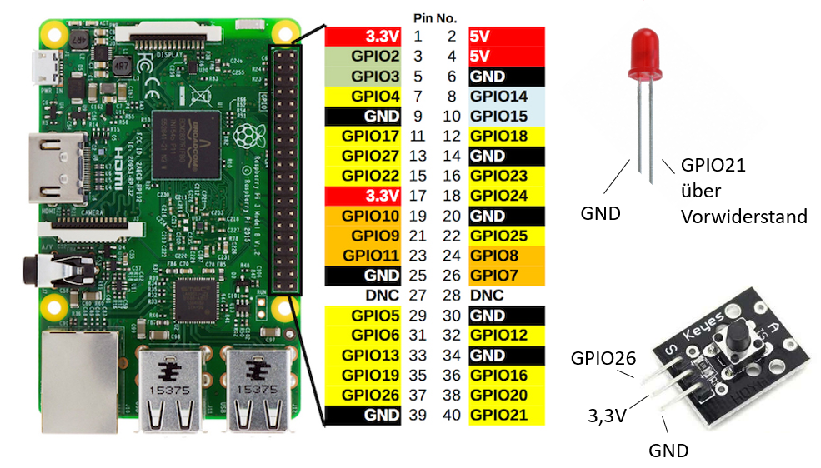
Abbildung 1 Raspberry Pinout, Quelle: https://www.bigmessowires.com/2018/05/26/raspberry-pi-gpio-programming-in-c/
2.2 Einbindung von GPIOs
Zur Festlegung und Ansteuerung der einzelnen Pins eines Raspberry Pis folgende grundlegende Befehle verwendet.
- Einbindung des GPIO-Moduls in Python: import RPi.GPIO as GPIO
- Festlegen der Pin- Zählweise: GPIO.setmode(GPIO.BOARD)
- Festlegen der Pin- Zählweise GPIO.setmode(GPIO.BCM)
- Einen Pin (hier Pin22/ GPIO 25) als Ausgang festlegen: GPIO.setup(22, GPIO.OUT)
- Einen Pin (hier Pin22/ GPIO 25) als Eingang festlegen: GPIO.setup(22, GPIO.IN)
- Status eines Pins (hier Pin 22/ GPIO 25) abfragen: GPIO.input(22) == GPIO.HIGH
In diesem Beispiel wird abgefragt, ob eine Spannung an Pin 22 anliegt. Mit GPIO.LOW kann auch abgefragt werden ob keine Spannung anliegt. Alternativ können auch boolesche Variablen zur Abfrage verwendet werden.

Flankenerkennung
Um einen Eingang nicht dauerhaft abzufragen und den code somit ständig zu durchlaufen, wird die Flankenerkennung verwendet. Hier wird bei einer steigenden Flanke (0 1) oder bei einer fallenden Flanke (1 0) ein Ereignis ausgelöst. Nachfolgendes Beispiel gibt den grundlegenden Aufbau einer Flankenerkennung wieder:
import time
import RPi.GPIO as GPIO

GPIO.setmode(GPIO.BOARD)
GPIO.setup(18, GPIO.IN, pull_up_down = GPIO.PUD_DOWN)

# Ereignis-Funktion, die bei einer steigenden Flanke ausgeführt wird
def flanke(channel):
print(“steigende Flanke an Eingang“, channel )

# Ereignis deklarieren
channel = 18
GPIO.add_event_detect(channel, GPIO.RISING, callback = flanke, bouncetime = 200)

while True: # Das eigentliche Hauptprogramm, dient in
time.sleep(0.1) diesem Fall nur als Dauerschleife

In diesem Beispiel wird Pin 18 auf eine steigende Flanke (GPIO.RISING) überwacht. Dabei wird mit bouncetime ein Zeitintervall für das Abfragen des Eingangs festgelegt. Damit wird bei prellenden Schaltern verhindert, dass ein Ereignis mehrfach ausgelöst wird. Mit callback wird definiert, welche Funktion anschließend ausgeführt wird.
Fallende Flanken können entsprechend mit GPIO.FALLING erkannt werden. Es ist zu dem möglich sowohl steigende als auch fallende Flanken an einem Pin zu erkennen. Dazu wird GPIO.BOTH verwendet.
3 Kommentierte Beispielaufgaben
Beispielaufgabe 1 – Grundlagen Programmaufbau
Beispielaufgabe 2 – if-Verzweigung und Schleifen
Beispielaufgabe 3 - if-Verzweigung und Schleifen
Beispielaufgabe 4 – Einbindung der GPIOs

Beispielaufgabe 5 - Flankenerkennung

4 Übungsaufgaben
Aufgabe 1)
Zwei Zahlen werden eingelesen, die Strecke und die Zeit, in der die Strecke zurückgelegt wird. Ausgegeben werden soll die Durchschnittsgeschwindigkeit in m/s und km/s.
Aufgabe 2)
Es sollen zwei Zahlen eingelesen werden. Die Zahl 2 muss größer als Zahl 1 sein. Das Programm soll anschließend alle ganzen Zahlen aufsummieren, die zwischen den beiden liegen. Abschließend soll die Summe aller Zahlen ausgegeben werden.
Zusätzliche Aufgabenstellung für Fortgeschrittene:
a) Es sollen nur alle geraden Zahlen aufsummiert werden.
b) Die Reihenfolge der eingegebenen Zahlen soll egal sein.
Aufgabe 3)
Eine LED soll dauerhaft mit einer Frequenz von 5 Hz blinken, sobald der Taster gedrückt wird, verändert sich die Frequenz auf 1 Hz.
Aufgabe 4)
LED wird mit dem ersten Tastendruck eingeschaltet und mit dem zweiten ausgeschaltet. Programmierung soll mittels Interrupt durchgeführt werden.
Zusätzliche Aufgabenstellung für Fortgeschrittene:
a) Bei Tastendruck soll die LED mit einer Frequenz von 10Hz acht Mal blinken und anschließend wieder ausgehen.

5 Lösungen zu den Übungsaufgaben
Aufgabe 1)
1 # Zwei Zahlen werden eingelesen, die Strecke und die Zeit, in der die
Strecke zurückgelegt wird.
2 # Ausgegeben werden soll die Durchschnittsgeschwindigkeit in m/s und
km/s.
3
4 s=float(input("Geben Sie eine Strecke in Kilometer ein: "))
5 t=float(input("Geben Sie eine Zeit in Stunden an: "))
6
7 print("Durchschnittsgeschwindigkeit in km/h: ", s/t)
8 print("Durchschnittsgeschwindigkeit in m/s: ", s/(3.6*t))

Aufgabe 2)
Aufgabe 3)
Aufgabe 4)

6 Beispielcode Motoransteuerung

